|  |  |  |
| --- | --- | --- |
| **בנק ישראל**  דוברות והסברה כלכלית |  | ירושלים, ט"ו בסיוון  ‏‏7 ביוני 2020 |



הודעה לעיתונות:

# יתרות מטבע החוץ בבנק ישראל לחודש מאי 2020

יתרות מטבע החוץ הסתכמו בסוף חודש מאי 2020 בסך 142,513 מיליוני דולרים, גידול בסך של 8,966 מיליוני דולרים לעומת סוף החודש הקודם. היתרות מהוות 35.5 אחוזים מהתוצר המקומי הגולמי (איור 1).

הגידול מוסבר על ידי:

1. רכישות מטבע חוץ על ידי בנק ישראל בסך של כ-1,923 מיליוני דולרים.
2. ספיגת אשראי דולרי לטווח קצר מהמערכת הפיננסית בסך של 700 מיליוני דולרים[1].
3. העברות הממשלה מחו"ל בסך של כ- 5,149 מיליוני דולרים.
4. שערוך[2] יתרות מטבע חוץ בסך של כ- 1,688 מיליוני דולרים.

מאידך, הגידול קוזז בחלקו על ידי העברות המגזר הפרטי בסך של כ- 494 מיליוני דולרים.

**יתרות מטבע החוץ בבנק ישראל**

מיליוני דולרים

| **תאריך** | **יתרות מטבע החוץ ללא יתרות עם קרן המטבע הבין-לאומית (כולל רכישות הגז)** | **יתרות עם קרן המטבע הבין-לאומית[3]** | **סך הכול יתרות מטבע החוץ** |
| --- | --- | --- | --- |
| מאי 2019 | 116,485 | 1,639 | 118,124 |
| יוני 2019 | 118,460 | 1,648 | 120,108 |
| יולי 2019 | 118,309 | 1,685 | 119,994 |
| אוגוסט 2019 | 3118,134 | 31,678 | 119,812 |
| ספטמבר 2019 | 3117,797 | 1,672 | 3119,469 |
| אוקטובר 2019 | 119,671 | 1,690 | 121,361 |
| נובמבר 2019 | 120,702 | 1,681 | 122,383 |
| דצמבר 2019 | 3124,253 | 31,761 | 3126,014 |
| ינואר 2020 | 3128,234 | 1,744 | 3129,978 |
| פברואר 2020 | 3129,451 | 1,725 | 3131,176 |
| מרץ 2020 | 3124,231 | 1,710 | 3125,941 |
| אפריל 2020 | 3131,755 | 1,792 | 3133,547 |
| מאי 2020 | 140,650 | 1,863 | 142,513 |

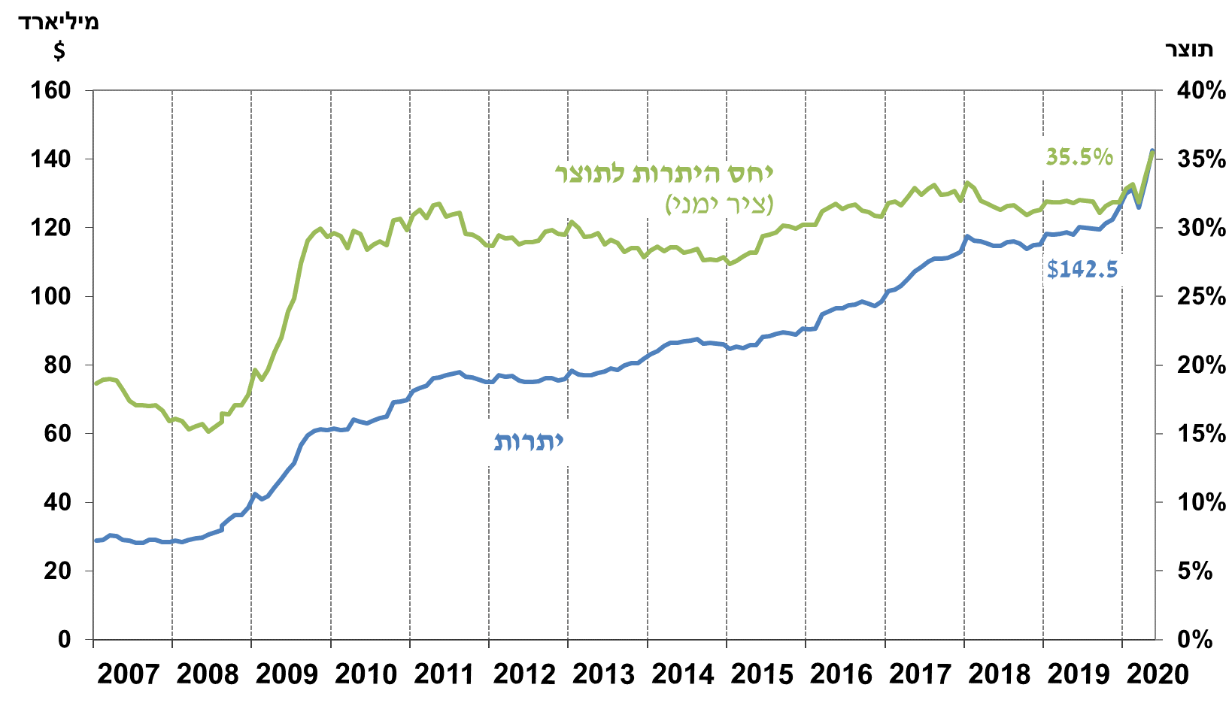איור 1 - רמת יתרות מטבע החוץ ויחס היתרות לתוצר המקומי הגולמי, 2007 עד 2020

1. במסגרת תכנית עסקאות החלף עליה הודיע הבנק בתאריך 16/3/2020 ו-18/3/2020.
2. כולל תשלומים ותקבולים של בנק ישראל במט"ח.
3. טור זה כולל זכויות משיכה מיוחדות (SDRs'), יתרת הלוואת ה-NAB ויתרת ה-Reserve Tranche בקרן המטבע הבינ"ל.

   3 עודכן לאחר תאריך הפרסום.